AN208RCD СТРОП КАНАТНЫЙ РЕГУЛИРУЕМЫЙ С АМОРТИЗАТОРОМ
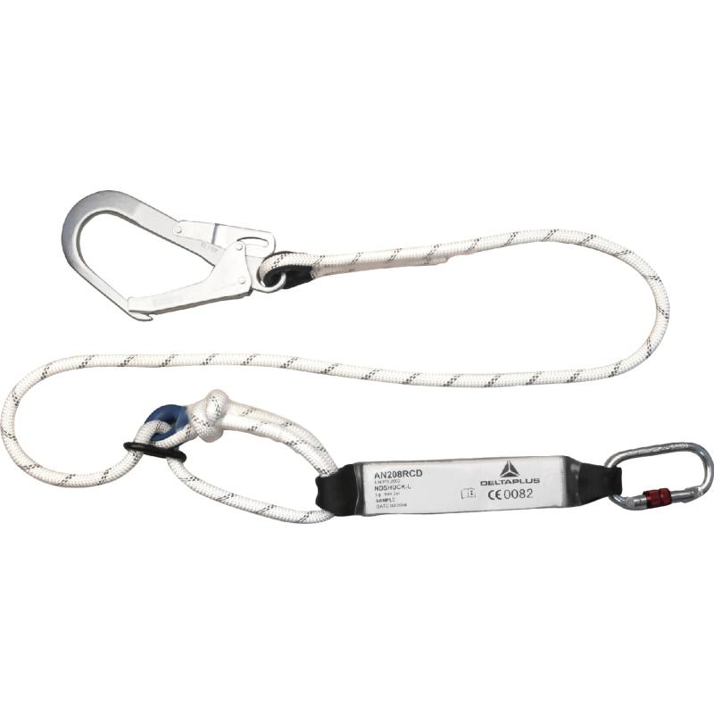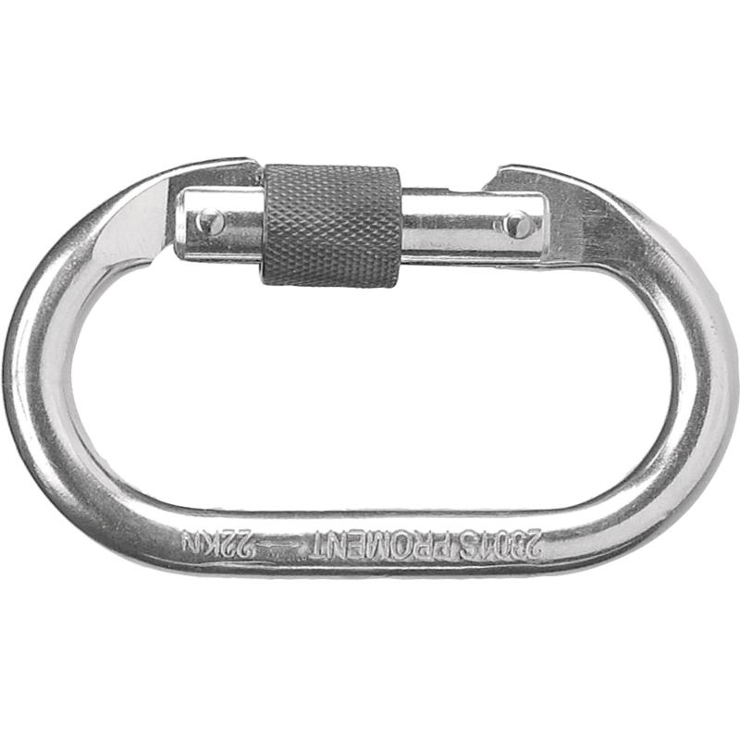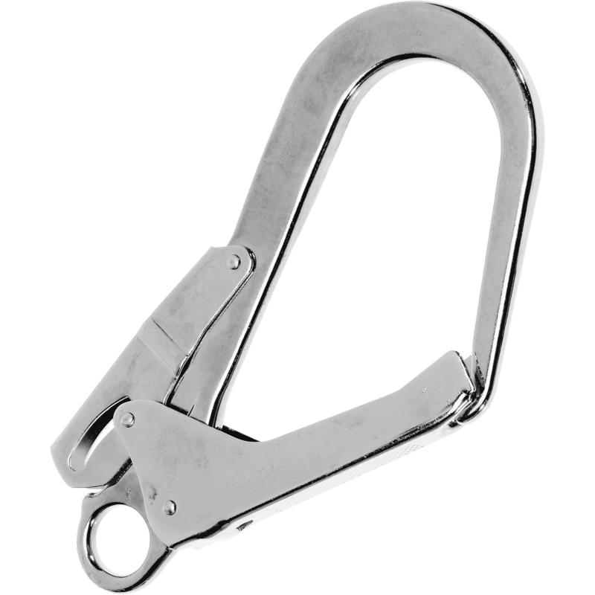
Цвет: бело-черный
Размер: от 1,5 до 2,0 м
СПЕЦИФИКАЦИЯ
Строп одинарный канатный с амортизатором и соединителями, регулируемый по длине. Материал: строп - полиамидный плетеный канат диаметром 12 мм, амортизатор – полиэстер, карабины – сталь. Длина стропа регулируется от 1,5 до 2,0 м с помощью пластикового кольца на канате. Петлевые наконечники. Амортизатор защищен прозрачной термопластиковой пленкой с возможностью визуального контроля. В комплектацию входят 2 соединителя: 1 карабин резьбовой АМ002 и 1 карабин-крюк АМ022.
Вес – 1,3 кг
ОСНОВНЫЕ ПРЕИМУЩЕСТВА ТОВАРА ДЛЯ ПОЛЬЗОВАТЕЛЯ

